Le Cœur
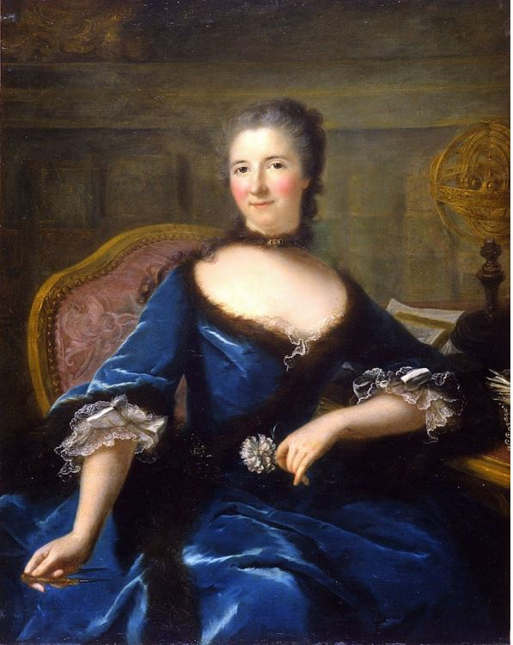
Emilie du Châtelet 1706-1749 d’après un tableau de Marianne Loir

Année 2023-24 – Numéro 2
Paroisse Francophone Catholique
Washington D.C.
Décembre 2023

1 Editorial

Chers amis lectrices et lecteurs,

La couverture de ce numéro est dédiée à notre femme oubliée de ce mois, récemment réhabilitée par les médias littéraires après environ 250 ans d’oubli. Nous espérons que sa longue histoire résumée en peu de pages vous donnera une idée de cette femme exceptionnelle ; (combien d’entre vous aviez entendu parler d’Emilie du Châtelet avant 2010 ?), véritablement passionnée et passionnante à tous égards, nous vous invitons à la découvrir...
Pour ceux et celles qui se sont intéressés à la première phase du Synode d’octobre dernier, « La Croix » a publié deux articles sur son déroulement et ses conclusions après avoir interviewé une trentaine de personnes, laïcs et cardinaux, hommes et femmes, évêques et théologiens. Nous avons extrait des pages de ces longs articles sur le déroulement de cet évènement, pour vous informer de ce qui s’est passé à la première session de ce mois d’octobre, avant les décisions lors de la deuxième session en octobre prochain. Il faut noter l’effort de remise en question par tout le corps des membres de l’Eglise catholique.

Nous sommes heureux de voir la fête de Noël approcher, et vous offrons nos vœux chaleureux pour passer 2024 dans la sérénité et en bonne santé. N’oubliez pas que le prochain numéro est réservé à vos poèmes, et rien qu’à eux. Sans votre participation, les pages resteront blanches ! Ils seront publiés et lus par ordre de réception ; nous sommes heureux de vous annoncer que le premier est déjà arrivé, donc à vos plumes, chers tous.

Les coéditeurs
Sabine et Edouard Motte

2. Nouvelles de la paroisse Saint Louis de France
Notre dernier numéro faisait état d’un changement de prêtre en charge de la paroisse, depuis lors et à notre retour d’un séjour en Europe nous avons appris le départ du Père Robert pour son pays natal, et la nouvelle nomination temporaire d’un curé administrateur à la tête de la paroisse francophone en la personne de Father Samuel Giese. Simultanément curé de Sainte Jeanne de Chantal, Fr. Giese, excellent linguiste francophone, est déjà familier à beaucoup de paroissiens. Le Père a dû quitter Washington car son visa qui expirait le 1er novembre n’a pu être prolongé. Bienvenue à la communauté des seniors qui ne vous est pas entièrement inconnue, Father Giese !

3 Une femme exceptionnelle, et... méconnue : Emilie du Châtelet

NDE : Cette présentation n’aurait pu avoir lieu sans le travail exhaustif d’un ancien collègue, Bertrand Renaud, d’origine lorraine, dont il a fait une présentation plus développée au Cosmos Club en septembre dernier. Nous lui en savons infiniment gré.

1 Qui était Emilie du Châtelet ? Son intégration rapide dans le monde des salons-
Née à Paris le 12 décembre 1706, Emilie Le Tonnelier de Breteuil est issue d’une famille aristocratique parisienne de robe, riche et intellectuelle. Elle est grande, douée d’une intelligence exceptionnelle et d’une famille de trois enfants. Proche de son père, elle reçoit une éducation unique pour une fille de son temps : plutôt que d’être envoyée au couvent pour y apprendre les bonnes manières, elle est élevée comme ses frères : latin, grec, anglais, y compris l’équitation et l’escrime. Elle comprend et retient tout ce qu’elle lit. Elle rencontre Voltaire pour la première fois chez elle à 10 ans. Elle fera un mariage conventionnel à 22 ans à un militaire de carrière (Florent, marquis du Châtelet.)
La vie étourdissante d’énergie et d’audace d’Emilie du Châtelet s’est passée au carrefour de cinq mondes du XVIIIème siècles constamment changeants qui mèneront à la science moderne
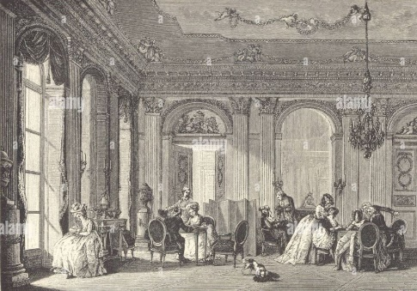
ainsi qu’à la révolution française de 1789 : le monde de la ville, le monde de la cour, le monde des sciences, le monde des lettre, et le monde de la musique, du théâtre et de l’opéra. En bref, une femme à l’épicentre de l’Age de la Raison.
Elle est présentée à la Cour du Régent à 16 ans. Exceptionnellement intelligente, elle observe, elle argumente poliment mais avec force et clarté dans les principaux salons de Paris. Elle aime le théâtre, la musique, les ballets et l’opéra. Elle joue du clavecin et sait composer des airs ; elle a une très belle voix et chantera publiquement à la Cour de Lorraine. Droite et généreuse, elle évite les querelles avec celles et ceux qui la jalousent, mais suit de près les affaires de la ville et de la cour. Cela lui servira pour protéger plus tard Voltaire contre les risques politiques et controverses qu’il crée constamment avec ses écrits.
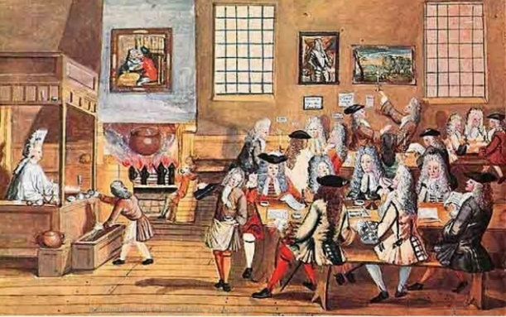
Emilie fréquente les salons, en particulier celui de Mme du Deffand qui laissera une empreinte majeure dans l’histoire intellectuelle française avec la présence de d’Alembert, Diderot, Montesquieu, Rameau, Rousseau, Voltaire… Dans le cercle tenu par son père, où l’on discute de questions scientifiques, elle rencontre Fontenelle, de l’Académie des Sciences, ainsi que le duc de Saint-Simon. Dans l’Europe du XVIIIème, les cafés sont un élément important de la diffusion des idées parmi les élites masculines. Pour faire partie de leurs discussions, Emilie n’hésitera pas à s’y rendre habillée en homme. Emilie fréquente le café Gradot, lieu favori des membres de l’Académie des Sciences, grâce à l’appui de Maupertuis, son professeur de mathématiques, et un amant avec qui elle restera constamment en relation épistolaire.
- Quelle fut sa liaison et sa relation de travail avec Voltaire ?
Voltaire, né François Marie Arouet (1694-1788) rencontre Emilie en 1720 à la cour. Déjà en 1717, il a passé onze mois à la Bastille pour offense au Régent. Dans la période 1725-1728, il retourne pour cinq mois à la Bastille suivis de trois années en Angleterre où Voltaire développe ses idées sur la liberté de penser et le bien-être social. En avril 1733, on donne à l’Opéra « l’Empire de l’Amour » qui est ennuyeux. Émilie y assiste dans la loge d’une amie, la duchesse de Sain-Pierre où un auteur entre accompagné de son fameux collègue Voltaire ; ce dernier revoit Émilie après deux décennies. C’est l’étonnement mutuel, le coup de foudre entre ces deux esprits exceptionnels qui se reconnaissent instantanément. Voltaire a 39 ans et Émilie 27 ans.
Un ordre d’emprisonnement à la Bastille (lettre de cachet) a été donné contre Voltaire par le Garde des Sceaux pour la parution de ses Lettres Philosophiques qui sont comme une bombe lancée contre la monarchie absolue française, le pouvoir exorbitant de l’église catholique et les rigidités de la société qui en résultent. Malgré leur statut proche de la cour, avec l’agrément de son mari, Émilie ne craint pas d’offrir à Voltaire d’aller se réfugier dans leur château de Cirey isolé à la frontière avec la Lorraine. Cirey n’a pas été utilisé depuis dix ans et a besoin de rénovation. A Paris, Émilie continue sa vie mondaine à la cour de la reine et dans les salons. Mais elle est captivée par Voltaire, son intellect supérieur et ses talents d’écrivain ; lui, la poursuit déjà.
Elle hésite. Peut-elle aussi renoncer aux mondes de la ville et de la cour ? Sans oublier les risques pour sa réputation dans une relation avec un homme qui n’est pas noble, quelle que soit sa
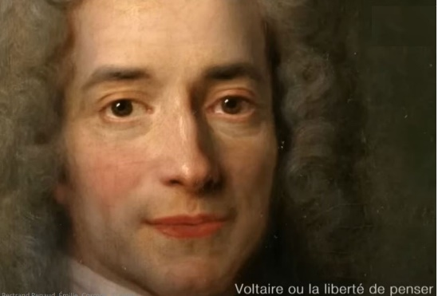
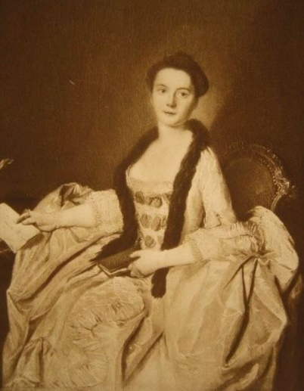
renommée. Le 15 juin 1735, Émilie écrira à Richelieu qu’elle vient de faire une longue promenade dans le Jardin des Tuileries avec Fontenelle, ce vieil ami de famille de 78 ans qu’elle connait depuis son enfance et dont elle a lu les « Entretiens » : Émilie lui a probablement parlé de ses hésitations. Durant toute sa vie, Fontenelle a démontré sa capacité à faire ses choix rationnellement, calmement et sans passion. -Est-ce pour cela qu’il vivra 100 ans ? Il explique à Émilie sa façon d’approcher les choses. « Ce n’est juste qu’une question de calcul : la sagesse tient les jetons dans sa main. » Le nombre des jetons associé à chaque élément décidera de la sagesse d’un choix contre un autre et fera pencher la balance. Le soir même, Émilie ordonnera à ses serviteurs de se préparer : elle ira à Cirey avec sa fille et son fils… et une grande quantité de cartons et de valises. L’approche de Fontenelle est celle qu’Émilie adoptera dans son « Discours sur le Bonheur » quand elle se sent « perdue dans un océan d’incertitude ». Elle y constate : « je ne crois pas être née pour être malheureuse ».
- Que reflète la période de séjour d’Emilie du Châtelet à Cirey ?
Les six années à Cirey de 1735 à 1741 seront une période clé de la vie d’Émilie et de celle de Voltaire.
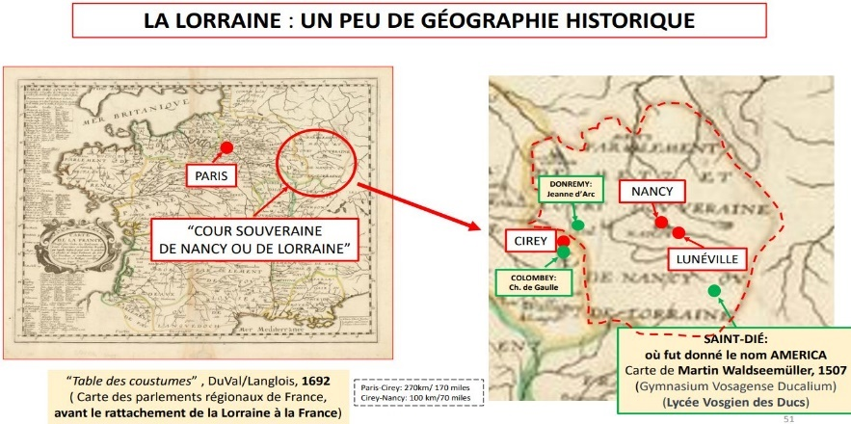
- Ce fut un partenariat intense et fertile avec Voltaire “ une amitié si vraie et si peu commune.” dit Voltaire • Une période de profonde transformation où Émilie devient une scientifique du plus haut niveau, et fait plus encore.
- Femme hors du commun, la vie d’Émilie est exigeante ; elle doit être tout en même temps chercheuse intense, salonniѐre qui reçoit des invités de marque, maîtresse d’un château au personnel important et mère de famille soucieuse de l’éducation de ses enfants.
- De jeune poète et littérateur majeur, Voltaire devient un philosophe mûr. D’un philosophisme aventurier, il passe à la réflexion systématique, aux questions définies et aux recherches méthodiques. Les sciences ne l’avaient guère préoccupé, il y reconnaît maintenant l’œuvre essentielle de la raison ; il se bâtit une doctrine, et devient un penseur brillant. Il apprend à se passer du monde et à agir sur lui par ses écrits politiques et sociaux.
Les œuvres principales d’Emilie
• 1738 : traduction libre de The Fable of the bees de Bernard Mandeville, avec le fameux « manifeste féministe » de son introduction.
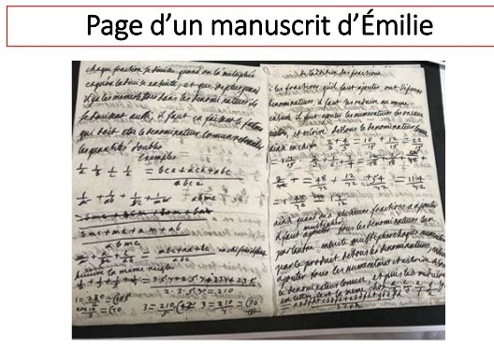
• 1738 : « Dissertation sur la nature et la propagation du feu » (publiée par l’Académie Royale des Sciences). Deux éditions différentes. L’édition de 1744 contient son fameux échange avec Dortous de Mairan où elle réduit au silence le Secrétaire Perpétuel de l’Académie. Ce travail mène à d’importantes réflexions d’Émilie sur la lumière.
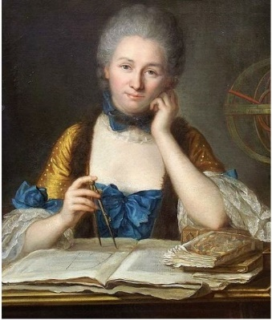
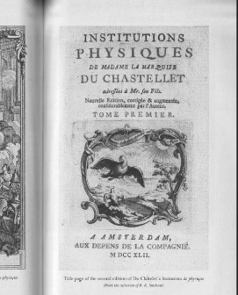
• 1740 et 1742 : Institutions de Physique. Deux éditions, l’une à Paris sans son nom, l’autre à Amsterdam avec le nom d’Emilie. Ce livre majeur est très bien reçu par l’élite scientifique d’Europe. La réputation d’Émilie est maintenant solidement établie.
• 1741 : Réponse de Madame […] du Châtelet à […] M. de Mairan sur la question des forces vives (Bruxelles) (E=mc2)
• Examen de la Genèse (manuscrits) ; et Examen des Livres du Nouveau Testament (manuscrits)- Précis sur les « Six Discours sur les miracles de notre sauveur » de Thomas Woolston.
• Vers 1744 : Discours sur le bonheur (manuscrit légué à Saint-Lambert, publication posthume en 1796). Une méditation très personnelle ; « Faute de bonheur » voir le chapitre 13 de R.Vaillot, 978.
• 1759 : Principes mathématiques de la philosophie naturelle par feue Madame la Marquise du Châtelet (traduction des Principia Mathematica de Newton avec ses uniques commentaires à trois niveaux.
Ouvrages de Voltaire en association avec Émilie
• 1734 : Traité de métaphysique
• 1735 : L’examen de la Bible (manuscrit clandestin)
• 1738 : Éléments de la philosophie de Newton (Emilie en est le co-auteur)
• 1764 : Dictionnaire philosophique “ L’ombre forte et intelligente de Madame du Châtelet est présente derrière le Dictionnaire Philosophique de Voltaire ce chef d’œuvre du Siècle des Lumières.” Peter Gay, introduction à sa traduction en anglais du Dictionnaire, 1962.

4. Emilie meurt tôt, à 43 ans ; ses œuvres marquantes sont peu à peu oubliées. Que se passe -t-il ?
En 1740, Emilie a acheté l’hôtel Lambert à la pointe de l’île Saint-Louis pour se rapprocher du Faubourg devenu le quartier de recherche : Saint-Germain. Elle poursuit des voyages d’affaires Belgique et Hollande et est invitée à la cour du roi Stanislas Leczinski, un souverain éclairé et bienfaisant. Il y encourage le développement de l’industrie en Lorraine, et soutient la création d’ateliers notamment dans le domaine des cristaux, la faïence et la dentelle ; il fait aussi construire des châteaux et églises, notamment à Lunéville. En 1748 Voltaire et Emilie sont invités par Stanislas à résider au château de Lunéville. Emilie<alors âgée de 42 ans, y rencontre y rencontre un officier militaire et poète, Jean-François de Saint-Lambert, de dix ans plus jeune qu’elle. C’est le début d’une liaison amoureuse.
Au début de 1749 à Paris, Emilie découvre qu’elle est enceinte de Saint-Lambert. Elle doute de ses chances de survie à cette grossesse à 43 ans. Avec sa volonté de fer, Emilie engage une course intense contre la montre pour terminer sa traduction des Principia mathematica de Newton qu’elle termine fin août depuis Lunéville. Le 4 septembre, entourée d’amies, elle donne naissance à une fille alors qu’elle vient d’expédier les dossiers de son manuscrit au bibliothécaire royal avec ses commentaires et ses analyses pour montrer qu’elle est bien l’auteur de cette traduction. Le reçu de la Bibliothèque Royale est daté du 10 septembre 1749, le même jour de sa mort (d’une embolie pulmonaire).
Ce n’est que 10 ans après qu’on publiera sa traduction. Cette dernière reste la meilleure en France aujourd’hui, et influencera la direction et le mode des recherches en physique en France au XIXème siècle (Lagrange, Laplace).
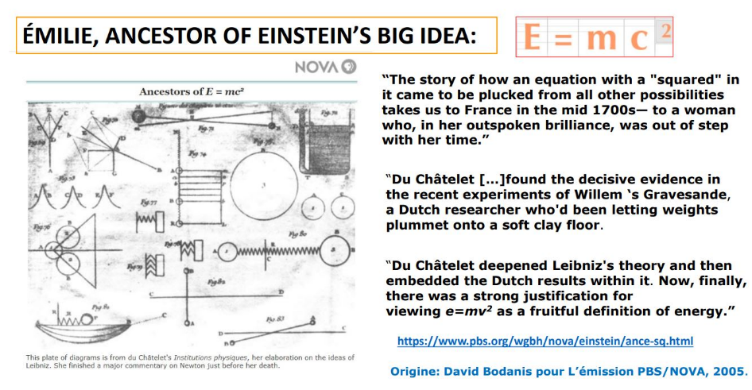
Peu après la mort d’Emilie, Voltaire écrit au roi de Prusse Frédéric II « C’était un grand homme dont le seul défaut était d’être une femme. Une femme qui a traduit et explique Newton et qui a fait une libre traduction de Virgile, sans laisser paraître dans la conversation qu’elle avait fait ces merveilles ; une femme qui n’a jamais dit du mal de personne et qui n’a jamais menti, un ami attentif et courageux en amitié, en un mot un très grand homme que les femmes ordinaires ne connaissaient que par ses diamants ». Si Voltaire adapte sa lettre à son audience du moment, il ne contredit pas sa pensée que « les femmes sont capables de tout ce que font les hommes » contrairement à l’infériorité supposée de raisonner des femmes comparées aux hommes, qui dominait son époque.

5 Comment on efface de l’histoire une grande femme !
On peut noter plusieurs façons ;
- Les historiens (au masculin) des sciences rejettent la créativité et l’originalité de l’auteur et sont systématiquement réducteurs : Plagiaire ! Vulgarisatrice ! Traductrice ! Ils écrivent que l’auteur n’a été qu’une collaboratrice, sans rien préciser. Avec alacrité, ces historiens baptisent ces femmes de simples muses.
- Si une femme est une philosophe, écrivaine ou artiste, les critiques déclarent que son œuvre est « marginale » et « ne fait pas partie du canon ».
- Pour mieux vendre leurs livres, les biographes simplifient, déforment, effacent les faits et font de la broderie avec les relations humaines de ces femmes

Un exemple de cette appropriation des idées et écrits scientifiques d’Émilie est celui de Samuel Formey, un huguenot vivant en Prusse, pour 7 articles de l’Encyclopédie Universelle de Diderot et d’Alembert, 1760. Sa définition du concept ‘Hypothèse’ provient verbatim des Institutions de Physique. Les autres articles que Formey s’attribue et signe sont : ‘Continuité, ‘Espace’, ‘Mouvement’, ‘Pesanteur’, ‘Repos’, ‘Temps ’. Par ailleurs, d’autres articles pillés directement des écrits d’Emilie sont publiés dans l’Encyclopédie avec la mention « anonyme », ce qui évite de faire référence à une femme. Et cela continue même encore au début de ce siècle chez certains critiques littéraires anglophones.
Quel est le remède ? Des mises à jour par des historiennes des sciences de qualité, ainsi qu’une nouvelle génération d’historiens au regard nouveau. “ Le travail de l’historien des sciences, c’est d’identifier des sources, repérer des filiations, mesurer des écarts.” dit Anne-Lise Rey, une critique.

6 Et puis un renouveau depuis 2006.
L’historiographie de ces trente dernières années s’est employée à se défaire de ces images (plagiaire, vulgarisatrice, traductrice ou muse) en montrant l’inventivité et l’originalité d’Émilie du Châtelet, physicienne, philosophe et philosophe des sciences, explique cette même critique.
Certains ouvrages d’Emilie du Châtelet ont été également retrouvés depuis cette date ; nous avons noté ceux-ci :
• Abrégé de l’optique de Mr. Newton • Essai sur l’optique (1738-1739)
• Exposition abrégée du système du monde (1745) : commentaire approfondi sur les Principia de Newton.
• Traité des couleurs
• Anatomie de l’oreille ; et • Anatomie de l’œil
• Chapitre sur « la liberté » pour le Traité de métaphysique

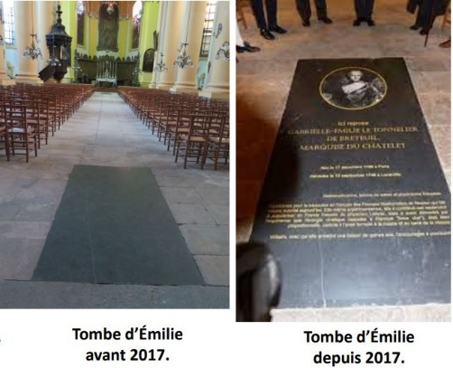
Enfin il y a lieu de noter un regain d’intérêt dans les publications, colloques, et émissions spéciales.

• Elizabeth Badinter, Émilie, ou l’ambition féminine au XVIIIème siècle, Paris, 1984 ; • Colloque et exposition à l’Université de Paris-Créteil, 2006. Émilie du Châtelet :
• Isabelle Bour et Judith P. Zinsser : Émilie du Châtelet, Selected Philosophical and Scientific Writings. Chicago : U. of Chicago Press, 2009.
• La Correspondance d’Émilie du Châtelet, sous la direction d’Ulla Kölving et Andrew Brown, Ferney-Voltaire : Centre international d’étude du XVIIIème siècle, 2018.

+ + +

4. Dans les coulisses d’un Synode Historique, son déroulement

Pendant un mois, des sujets jusque-là tabous ont été débattus par les participants au Synode sur la synodalité, mais sans qu’aucune décision ne soit prise pour autant. Plongée dans les travaux d’une Assemblée historique.
Rome, le 30 octobre 2023 Extraits** d’articles de l’envoyé spécial permanent de “La Croix”

« Ce Synode, de toute façon, c’est le Synode du silence. » Assis devant un cappuccino à la table d’un bar bien connu du Borgo, ce quartier qui borde le Vatican où l’on commente sans fin les décisions des papes, ce salarié de la Curie romaine soupire. Quelques jours plus tôt, en entrant dans la grande salle Paul-VI, où s’est déroulée pendant le mois d’octobre, la première session d’une grande réunion sur l’avenir de l’Église, le pape François a été clair avec les 364 membres présents : ils devront observer, un mois durant, un certain « jeûne de la parole publique ».
Le silence des pères et mères synodaux, convoqués à Rome après une consultation de deux ans, a tout de suite été érigé en loi d’airain. Une manière de garantir la liberté de parole et de diminuer la pression médiatique ressentie, selon lui, lors de précédentes réunions d’évêques, sur l’Amazonie ou sur la famille. « Ce qui m’étonne le plus, c’est qu’il y ait encore des journalistes », s’agace d’ailleurs un évêque africain croisé au hasard d’une soirée organisée sur les hauteurs de Rome, en marge du Synode. Malgré le huis clos, La Croix s’est entretenue, courant octobre, avec une trentaine de participants, laïcs et cardinaux, hommes et femmes, évêques et théologiens.

Chapitre 1, la découverte
Lorsqu’ils entrent dans la grande salle Paul-VI, ce mercredi 4 octobre, les 365 membres (364 participants, auxquels s’ajoute François) du Synode sur la synodalité sont désarçonnés. Dans cette pièce immense, qui accueille tous les hivers, les audiences hebdomadaires du pape, se pressent habituellement des milliers de fidèles venus rencontrer le successeur de Pierre. Mais ce matin, les rangées de chaises ont été remplacées par des tables rondes – 35 au total – entourées d’une douzaine de sièges. Parmi la soixantaine de cardinaux présents, certains ont plusieurs Synodes à leurs actifs. D’habitude, ils siègent au premier rang de la salle dite « du Synode » (située à l’étage supérieur), tandis que les évêques prennent place derrière eux, et derrière encore, les laïcs et les religieux, parfois invités et dépourvus de droit de vote. Cette fois, tout a changé. Le pape a convié 96 non-évêques parmi ceux qui déambulent autour des tables, à la recherche de leur place, dont 54 femmes ; une révolution.
Pendant un mois, c’est autour de ces tables, signe d’égalité entre tous, qu’ils s’installent aussi bien durant les travaux en groupe que pour écouter les interventions en séance plénière. Ils parlent de thèmes aussi sensibles que la gouvernance, la place des laïcs, celle des femmes ou encore l’évangélisation des terres de mission. La règle, imposée par les organisateurs, composés en grande partie de membres de spiritualité jésuite, comme la Française Nathalie Becquart où le cardinal luxembourgeois Jean-Claude Hollerich, consiste à toujours partir de son expérience personnelle…
[….(..)…]

Chapitre 2, le monde est venu au Vatican
Ce vendredi 13 octobre, Luca Casarini suit le rythme des chants entonnés par la chorale de l’Université pontificale urbanienne devant la chaire de Saint-Pierre. Ce matin, cette figure de Mediterranea Saving Humans, ONG qui secoure les migrants en mer, assiste, avec les autres membres du Synode, à la messe célébrée par le cardinal congolais Ambongo. Sous les hauts plafonds de la basilique, la célébration est animée par les représentants africains présents à Rome, comme elle le fut la semaine d’avant par les Orientaux, et celle d’après par les Asiatiques. Ce Synode, à n’en pas douter, est celui de la rencontre des cultures… qui se mue parfois en choc. Un croisement géographique qui fait naître une prise de conscience dans la salle : l’Église a basculé au Sud.
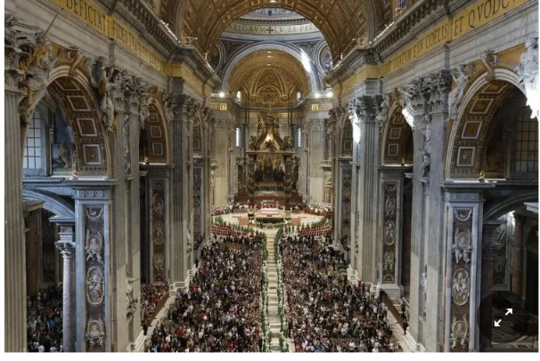
Et s’il fallait une confirmation, elle est venue des statistiques publiées par le Vatican au beau milieu du Synode : en 2022, le nombre de catholiques a augmenté partout dans le monde… sauf en Europe. « L’Europe n’est plus qu’un tout petit point », reconnaît un cardinal européen. Tandis qu’un autre, le cardinal autrichien Christoph Schonborn, admet devant la presse : « L’Europe n’est plus le centre principal de l’Église. » Le matin même, le cardinal birman Charles Bo l’a d’ailleurs dit clairement : « Nous accueillons avec optimisme l’appel lancé à l’Asie pour que, inspirés par le voyage synodal de l’Église mondiale, ce continent devienne le XXIe siècle du Christ. » Jamais les choses n’avaient été dites si clairement.

Chapitre 3, « le réel a fait son entrée dans la salle »
Le 16 octobre, la voix d’un prêtre s’élève dans l’aula synodale : « Je suis désolé de ne pas être une femme. » Dans la salle, des sourires s’affichent sur les visages, au gré des traductions dans les casques. ….
…. La place des femmes est l’un des grands thèmes du Synode. Pas seulement parce que 54 d’entre elles ont fait leur entrée, pour la première fois, parmi les évêques mais parce que ce thème s’est imposé, notamment à travers la question du diaconat féminin, débattu ouvertement. Certains évêques osent même parler de femmes prêtres. Un débat inimaginable, il y a quelques années.
Installé à la table de la présidence, le pape écoute, prend quelques notes, intervient peu. Une de ses rares prises de parole est rendue publique par le Vatican : il y rappelle le caractère « féminin » de l’Église et fustige les « attitudes machistes et dictatoriales » de certains prêtres rongés par le « cléricalisme ».
Dans la salle Paul-VI, un évêque reconnaît le fait : « On ne parle pas de la même façon lorsque des femmes sont dans le groupe. » Par leur seule présence, les religieuses et laïcs semblent bel et bien avoir changé l’atmosphère des débats. « Le réel a fait son entrée dans la salle », résume un prélat européen. Mais la réalité fait aussi irruption par le biais des témoignages, qui soulèvent à plusieurs reprises des applaudissements dans la salle, comme celui de ce laïc décrivant les persécutions dont les catholiques font l’objet dans son pays. Ou après le récit de cette jeune femme américaine d’origine polonaise dont la sœur, dit-elle en pleurant, s’est suicidée, culpabilisant d’être lesbienne. Cette approche ulcère certains participants, dont les théologiens, qui s’estiment frustrés par ce primat accordé, selon eux, à « l’émotion ». Elle n’empêche pas les tensions et les résistances. Le terme « LGBT » disparaît du rapport final, pour être remplacé par les termes « identité de genre et orientation sexuelle ». Et la proposition d’ordonner des femmes diacres est fermement contestée.

Chapitre 4, « Et maintenant ?»
« Qu’est-ce que je vais raconter en rentrant chez moi ? » Au beau milieu de la salle Paul-VI, l’archevêque de Milan, Mgr Mario Delpini, exprime tout haut ce que beaucoup pensent tout bas. Que dire de ce mois romain où, au fond, l’on n’a pas décidé de grand-chose ? Au fil des semaines, au sein du Synode, s’est imposée l’idée que le rapport final ne contiendrait « rien ». Rien de décisif, en tous les cas. Aucune de ces décisions que souhaitent ardemment les uns et redoutent les autres, sur les femmes diacres, la bénédiction des couples de même sexe ou le célibat des prêtres. L’important, dit-on dans la salle, était de se rencontrer et de se parler. D’adopter une culture du débat, un peu plus démocratique. « C’est un rapport d’étape », insiste un théologien. Un autre expert analyse : « C’est une sorte d’état des lieux de l’Église catholique, de ses forces et de ses faiblesses dans le monde d’aujourd’hui. »
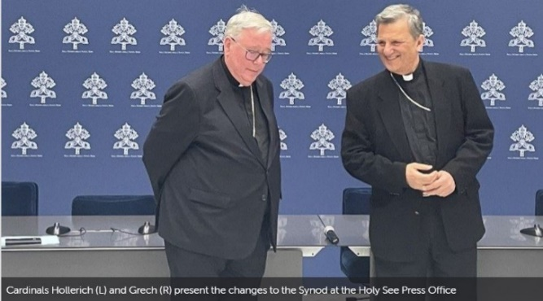
La dernière semaine fait resurgir des questions sur ce Synode. S’agit-il encore d’un Synode des évêques ? Et quelle autorité réelle peut-il avoir ? Les questions, posées à l’entame par quelques responsables orientaux, froissés par la présence de laïcs, s’accentuent désormais. Des remises en cause qui obligent le cardinal Mario Grech, le secrétaire général du Synode, à une ultime mise au point, mercredi 25 octobre. Le pape a convoqué cette réunion selon les règles qu’il a lui-même fixées, résume en substance le cardinal maltais. Il a donc toute autorité, poursuit-il dans cette intervention dont la retranscription sera retransmise à tous les membres du Synode. Ce recadrage a ouvert l’examen du texte du rapport final, marqué par plus de 1 000 amendements. Après trois heures et demie de lecture à haute voix, samedi 28 octobre, le rapport final est adopté, et applaudi……
…… À l’heure de rentrer chez soi, une question posée aussi, en privé, par bon nombre de participants, qui reviendront à Rome en octobre 2024 pour la deuxième partie de ce Synode : après cette première étape, le changement de culture aura-t-il lieu ?
François ira-t-il jusqu’au bout ? “ La Croix”

Dans les coulisses d’un Synode Historique, Première Synthèse à l’íssue de ses réunions d’octobre

L’Eglise “rêvée” du pape François à un point d’étape.

La première assemblée du Synode sur l’avenir de l’Église a conclu ses travaux, samedi 29 octobre, après un mois de réunions. Le rapport formule 81 propositions, et consacre une large partie à la place des femmes dans l’institution. Un sujet ardemment débattu sans trouver, pour l’heure, aucune conclusion concrète.

Comme d’habitude, François est arrivé un peu en avance, dimanche 29 octobre. Entré une vingtaine de minutes avant le début de la messe, il a pris place sur le fauteuil blanc qui l’attendait. En attendant le début de la célébration, devant 5 000 fidèles réunis à Saint-Pierre de Rome, le pape prie longuement. Songe-t-il à la première Assemblée synodale qui vient de s’achever ?
Dans son homélie, François est très clair : « Telle est l’Église dont nous sommes appelés à rêver : une Église qui soit au service de tous, au service des derniers. » Il martèle que son Église idéale est bien celle qui « n’exige jamais un bulletin de “bonne conduite”, mais accueille, sert, (et) aime ».
C’est cette vision de l’Église que les 365 membres du Synode, un mois durant, ont débattue dans la salle Paul-VI. Les débats autour de l’avenir de l’Église catholique, conclus la veille, ont abouti, au terme de 1 251 amendements et d’un vote sur chaque paragraphe, à un document précisant les contours d’une Église où chaque fidèle doit trouver l’accueil et s’impliquer dans ses décisions. Une Église ouverte aux pauvres, aux blessés et au monde.

Les 42 pages du rapport final, dont la totalité des paragraphes ont été approuvés aux deux tiers, se divisent en trois parties : synodalité, mission et communauté ecclésiale. Il détaille les opinions, les questions à traiter et formule 81 propositions qui devront pour la plupart être tranchées lors du prochain Synode des évêques, en octobre 2024.
Le document, sorte de « procès-verbal fidèle aux échanges » comme le qualifie un participant aux débats, couvre ainsi un vaste éventail de sujets, au risque de ne pas dégager de priorités majeures : œcuménisme, rôle des conférences épiscopales, diaconat féminin, formation à la synodalité, numérique, etc. En ressortant de la lecture du document se dégage l’esquisse d’une nouvelle manière de concevoir l’Église, les ministères et la mission, où l’inclusion et la participation de tous deviennent les maîtres mots – sans que rien n’ait encore été décidé. Les protagonistes du Synode s’étaient d’ailleurs attelés ces derniers jours à tempérer les attentes des observateurs.
Sans surprise, c’est au sein de la section « tous disciples, tous missionnaires », consacrée à l’inclusion, que les opinions ont le plus divergé. Ainsi, la proposition de poursuivre « la recherche théologique et pastorale sur l’accès des femmes au diaconat » récolte le plus grand nombre de votes contre (67). Le rapport évoque également la possibilité que le résultat de ces études pourrait ne pas être présenté dès la prochaine Assemblée. Deux autres paragraphes mentionnant cette question ont reçu respectivement 69 et 61 oppositions. La place des femmes, à laquelle un chapitre entier est consacré, fait l’objet de nombreuses propositions : lutte contre la discrimination au travail au sein de l’Église, accès élargi aux responsabilités et à la formation théologique, évolution vers un langage plus inclusif.
Autre point qui suscitait la controverse ces dernières semaines : le célibat des prêtres. Pourtant, aucune proposition sur ce point ne devrait être au menu des discussions du prochain Synode. Le seul paragraphe survolant le sujet a été disputé (55 votes contre). « Différentes évaluations ont été exprimées », indique laconiquement le document. « Il ne s’agit pas d’un thème nouveau, qui doit être approfondi », peut-on lire, sans plus de précisions. De même, presque aucune mention n’est faite de l’homosexualité ou des personnes LGBT. « L’identité de genre » et « l’orientation sexuelle » ne sont évoquées qu’aux côtés de l’intelligence artificielle ou de la fin de vie pour parler de controverses dans la société ou pour « promouvoir des initiatives permettant un discernement partagé sur les questions doctrinales, pastorales et éthiques controversées ».

Plus largement, c’est à un changement de culture qu’est appelée l’Église catholique, le rapport consacrant la méthode souhaitée par le pape François pour réformer la prise de décision dans l’Église. D’abord, la synodalité doit être renforcée par « l’élargissement du nombre de personnes impliquées dans les processus synodaux », en surmontant les résistances de certains catholiques, pour irriguer l’ensemble de la structure ecclésiale. Ensuite, le Synode a voté pour l’adoption de la « conversation dans l’Esprit » – cette méthode de discernement promouvant l’écoute adoptée durant les échanges dans la salle Paul-VI – dans l’ensemble de l’Église catholique, en tenant compte des particularités culturelles.
Les conclusions de l’Assemblée synodale doivent à présent être envoyées à nouveau dans les Églises locales, a indiqué le cardinal Jean-Claude Hollerich, rapporteur général du Synode des évêques, lors de la présentation du rapport, samedi 28 octobre au soir. Avant que les débats ne reviennent au Vatican et que le pape tire les conclusions définitives d’un processus qui aura duré trois ans. “ La Croix”

**N.D.E; Toute personne désireuse de lire les articles en intégralité est invitée à demander le texte complet par email aux coediteurs.

5. Félicitations

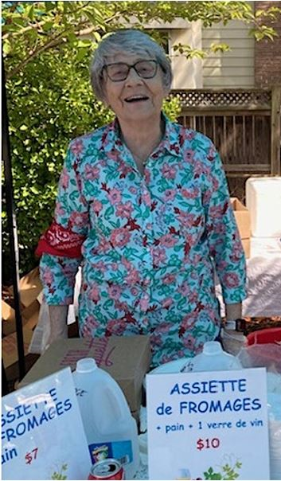
Madame Jacqueline Abrams a reçu la médaille de l’Ordre national du Mérite le 13 novembre 2023, le second ordre national après la Légion d'honneur. Madame Abrams est née Jacqueline Segal le 7 novembre 1939 à Paris, de parents juifs d’origine roumaine. Son père, Aaron Segal, a trouvé la mort dans une tranchée en 1940, et il est enterré sur la ligne Maginot. Après que sa grand-mère eut été déportée à Auschwitz lors de la rafle du Vélodrome d’Hiver, et gazée le 23 septembre 1942, sa mère, Rachel Segal, a pu trouver l’aide d’une personne veuve, Madame Pinaud, à Labouheyre dans les Landes, qui a accepté de cacher la jeune Jacqueline alors âgée de 3 ans. Jacqueline avait 19 ans quand elle est arrivée dans la région de Washington, DC. Depuis presque 60 ans, Jacqueline Abrams s’est toujours déclarée volontaire, avec sourire et gentillesse, tant auprès des associations françaises qu’américaines, tout en travaillant à plein temps dans sa propre compagnie d’assurances et de préparation des déclarations de revenus. Elle a été trésorière de plusieurs associations, et ce pendant de nombreuses années. Elle a été membre de l’Union des Français à l’Etranger, y a participé à l’organisation de rallyes, et en a été trésorière. Également membre de Washington Accueil Association depuis plus de vingt ans, elle y gère l’organisation de la fête de Noël. Tout au long de l’année, Jacqueline Abrams, surnommée maintenant « Mère Noël », collecte des jouets qui sont ensuite distribués aux enfants. Avec son grand cœur, Jacqueline se porte volontaire tous les ans pour l’organisation de la kermesse de la paroisse catholique françophone et du bazar de la paroisse protestante française. ainsi que récemment au déjeuner des seniors. Elle est membre du Comité Tricolore, toujours disponible pour aider ses actions de levées de fonds ou pour l’organisation de ses réunions. Dans les organisations américaines, elle a été bénévole pendant de nombreuses années pour Civitan qui aide les personnes souffrant d’un handicap mental ou physique, et pour l’association Wayfarers qui aide les personnes âgées démunies.
Nous voudrions nous associer à toutes les marques de sympathie et aux félicitations dont Jacqueline a été la récipiendaire ces dernières semaines, et nous réjouissons de la reconnaissance de ses qualités qui la rendent quasi unique dans notre environnement de Washington. Les coéditeurs

PS : Un petit rappel de la presse internationale, au moment où l’Académie Royale de Suède décerne ses prix Nobel de 2023 :
Le Prix Nobel en Economie 2023 a été accordé à Claudia Goldin pour son travail et ses recherches dans le rôle des femmes sur les lieux de travail. C’est, dit l’Académie, le premier rapport important sur la rémunération des femmes et leur participation dans le marché du travail au travers des siècles.
Claudia Goldin, professeur à l’université de Harvard est la troisième femme à recevoir le prix Nobel en Economie, qui a été accordé à 90 hommes.

6 Le Coin Humour avec John May

Conversation de deux grands-mères.
L’une d’elles dit à l’autre « Pour les fêtes, j’envoie régulièrement un chèque à mes petits-enfants, mais je n’ai jamais aucun retour de qui que ce soit ».
« Ah, dit l’autre, moi aussi j’envoie un chèque à mes petits-enfants, et huit jours après, ils viennent tous me voir… »
« Tiens, dit la première, que fais-tu pour cela ? »
« Bien, c’est simple, j’envoie les chèques mais ne les signe pas ! «
Champignons
Tous les champignons sont comestibles. Certains ne le sont qu’une fois !
Logique
Comme on m’attend au tournant, j’ai décidé d’aller tout droit.
Je suis allé à la librairie, et j’y ai trouvé un livre intitulé « Comment résoudre 50% de ses problèmes ». J’en ai acheté deux.
Intelligence
L’avantage de l’intelligence, c’est de pouvoir faire l’imbécile… L’inverse est complètement impossible !
Se rendre compte qu’on en manque, c’est déjà en avoir un peu …

Tests
On a un pic de COVID parce qu’on multiplie les tests. Si on faisait des tests de QI, on aurait un pic d’abrutis…
J’ai fait un test de QI. Je suis rassuré : il est négatif !
Ma voisine
Ma voisine crie tellement sur ses enfants que, moi aussi, j’ai fini par ranger ma chambre.
Les pommes
Les pommes sont excellentes pour la santé…
Blanche Neige s’est empoisonnée
Guillaume Tell a failli tuer son fils
Eve a pourri l’humanité
Steve Jobs a créé une génération de débiles mentaux…
7 Le prochain numéro du Cœur

Le prochain numéro sera en février, et consacré à la Poésie, tout comme les deux années précédentes. Vous vous souvenez du paragraphe en décembre dernier à ce sujet. Il ne sera fait que des poèmes que vous nous enverrez. Vous pouvez les signer ou demander de les publier en anonyme, mais ils doivent être le(s) votre(s) ; pas de présentation de textes d’autres auteurs s’il vous plaît. Les thèmes ? Cherchez l’inspiration dans les sujets des faits actuels ; la fin de la période du Covid, la Saint Valentin, la famille, la saison hivernale, la dernière coupe du monde de rugby, un fait divers, un texte religieux inspirant… Tous les textes envoyés avant le lundi 12 février seront repris dans le numéro que nous voulons sortir pour le déjeuner des seniors du 16 février. Ils seront lus à haute voix pendant le déjeuner comme l’an dernier. (Pour nous permettre de les reproduire rapidement, envoyez-les par email, soit au secrétariat de la paroisse soit aux coéditeurs. (Encore mieux : si possible en format Word pour que nous puissions les transformer rapidement sur le format habituel du « Cœur ».

8 Remerciements
Merci, et tous nos compliments à ceux et à celles qui ont contribué à la réussite du repas de ce mois de décembre 2023 !
Velouté de potiron ; Denise Soudée
Jambon : Patricia Choquet
Riz créole : Gladys Howard, Gilberte Kerby, Lyssa Piquion
Fromage : Emmanuelle Le Bigre
Dessert de Noël : S. E. Monsieur l’Ambassadeur et Madame Laurent Bili
Vin : Roselyne Chang
Dubonnet : Sandra Creel Sullivan
Et pour les sacs de Noël ...
Vin, chocolat et mini panettone : Paroisse Saint Louis de France
Merci aussi à tous les volontaires pour leur aide fidèle et généreuse !

Dates de nos prochains déjeuners
Vendredi 16 février 2024 & Vendredi 17 mai 2024
* ***********

9. INFORMATIONS PRATIQUES & PAROISSIALES

MESSES DE NOËL
Dimanche 24 décembre, Solennité de la Nativité, messe de la nuit de Noël, St Jane, 19h45
Lundi 25 décembre, Solennité de la Nativité, messe du jour de Noël, St Louis, 10h30, suivie d'un vin d'honneur
NOUVEAUX HORAIRES MESSES DE SEMAINE à St Louis
Mercredi et Vendredi : 11h30 Adoration - 12h Messe
Confessions : à St Jane, le samedi de 15h45 à 16h45 avec le Père Sam Giese qui parle couramment français et sur rdv auprès du Père Giese au (301) 530-1550
************

Publication du Cœur, 4 fois par an
Responsables du Cœur : Édouard et Sabine Motte (emotte4@gmail.com)
Coordinatrice des « Déjeuners des Seniors » : Roselyne Chang
Relecture : Édouard et Sabine Motte,
Roselyne Chang, Maria Van Metter
Impression : Myriam Goyet au Secrétariat

Paroisse Catholique Francophone Saint-Louis de France
4125 Garrison St NW, Washington, DC 20016
Curé- Administrateur 2023-24 : Père Giese –
(301) 530-1550
Secrétariat secrétariat@saintlouisdefrance.us
Tél : (202) -537-0709
htpp://www.saintlouisdefrance.us/

